

**-----------------**

Fitiavana – Tanindrazana - Fandrosoana

**-----------------**

REGION ANALAMANGA

**-----------------**

Commune Urbaine d’Antananarivo

**-----------------**

4ème Arrondissement

-----------------

**FOKONTANY AMBANIN’AMPAMARINANA**

**Rapport de l’Evaluation de la Vulnérabilité et des Capacités Améliorée**

ANNEE 2023 - 2024

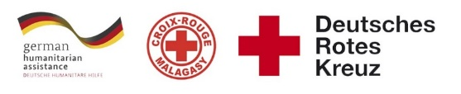  

# 

Table des matières

I. INTRODUCTION 3

II. METHODOLOGIE 4

**1)** **Sélection des participants :** 4

III. DEROULEMENT DE L’EVCa 6

**1)** **L’agenda** 6

IV. MONOGRAPHIE 8

**1)** **Situation géographique** 8

**2)** **Situation démographique :** 9

**3)** **Composition ethnique :** 9

**4)** **Infrastructures :** 9

**5)** **Niveau d’insécurité :** 10

**6)** **Moyens de subsistance :** 10

V. LES RESULTATS DE L’EVCa 11

**A.** **Evaluation des aléas et des enjeux** 11

**1)** **Le profil historique** 11

**B.** **Evaluation des vulnérabilités et des capacités** 11

**1-** **Calendrier saisonnier** 12

**2-** **Cartographies** 13

**3-** **Evaluation des organisations sociales (Diagramme de Venn)** 15

C- Analyser et définir les niveaux de risques 16

**1-** **Analyse des moyens de subsistance** 16

**2-** **Etoile de la résilience** 17

**3-** **Analyse des vulnérabilités** 18

**4-** **Analyse des capacités** 21

D- LES PLANS D’ACTIONS 22

VI. CONCLUSION 25

# INTRODUCTION

En 2020, 39% de la population du pays vivait dans les villes et dans la seule ville d'Antananarivo, plus de 2,5 millions de personnes sont concentrées, et même si l'indice de pauvreté est en moyenne plus faible que dans les autres régions, la ville abrite également les plus fortes inégalités [1] . Selon le Plan d'urgence de la commune urbaine d'Antananarivo (2021), plus d'un tiers des ménages de la capitale vivent avec moins de 100 000 MGA (23 USD) par mois et près de 30% de la population de la capitale est en situation d'insécurité alimentaire sévère. Les inondations récurrentes touchent les personnes les plus vulnérables vivant dans des zones informelles, avec des logements et des services de qualité inférieure, ou sans logement du tout. Environ 720 000 personnes vivent dans des zones inondables dans 110 quartiers sur les 192 que compte la ville. Le scénario récurrent (presque annuel) prévoit 10 000 personnes dans des sites d'hébergement temporaire nécessitant une assistance immédiate pendant quelques jours et le scénario le plus probable (tous les 5 ans) estime à 40 000 le nombre de personnes déplacées nécessitant une assistance humanitaire pendant un mois.

Les activités du projet RRC URBAIN/FbF ont abordé les risques liés à l’environnement et les facteurs aggravants des inondations à Antananarivo, par le biais d’une analyse des risques basés sur la communauté, la sensibilisation, la planification d'urgence, le soutien aux équipes de RRC des quartiers et des écoles, et les travaux d'atténuation, pour répondre aux besoins identifiés lors des précédentes « évaluations des vulnérabilités et de capacités » qui est une méthode employée de longue date par le Mouvement Croix-Rouge et le Croissant-Rouge, mieux connue par son sigle « EVC »[2]. Il s’agit d’un **processus participatif**, mis au point pour améliorer la résilience des communautés, consistant à évaluer et à analyser les risques auxquels ces communautés sont exposées, ainsi qu’à trouver des solutions adaptées. Avec le concours de la Croix-Rouge et du Croissant-Rouge, l’EVC permet aux communautés de déterminer l’origine des risques, les personnes qui seront les plus touchées, les moyens disponibles à tous les niveaux pour réduire les risques, les initiatives possibles pour renforcer les capacités des personnes exposées et réduire les risques qui pèsent sur elles.

Pour pouvoir poursuivre et renforcer les efforts déjà entrepris, et afin que les membres de la communauté prennent conscience des risques, des défis et des ressources propres pour faire face aux principaux dangers identifiés, et pour définir un plan d’action communautaire en conséquence pour mieux cerner les besoins en termes de **« Réduction des risques de catastrophes à l'assistance et à la réponse humanitaires anticipée ».** Une mise à jour des précédentes EVC réalisées au mois de février 2021 a été réalisée par le biais d’un atelier participatif de 5 jours, du 18 au 22 septembre 2023.

En résumé, Les objectifs généraux de l’EVCA sont :

1. Pour que les communautés comprennent mieux la nature et l’ampleur des risques existants, changeants et naissants auxquels elles sont et seront exposées.
2. Pour que les communautés déterminent quelles mesures seraient appropriées et pratiques pour réduire les risques et renforcer leur résilience, en fonction de leurs priorités.
3. Pour informer et mobiliser des ressources, à l’intérieur comme à l’extérieur de la communauté, afin que celle-ci puisse exécuter son plan de réduction des risques.
4. Pour que les Sociétés Nationales du Mouvement CRCR aident les communautés à réduire leurs risques prioritaires, notamment en influençant les politiques publiques, les lois et les investissements dans le développement susceptible de servir les intérêts de ces communautés.

**Spécifiquement, les objectifs de cette mise à jour sont de :**

1. Mettre à jour les vulnérabilités, la capacité de la communauté face aux aléas fréquents dans la zone.
2. Identifier les problèmes de la communauté se raccordant aux problèmes issus des fokontany riverains pour réduire les risques de catastrophes.
3. Analyser, prioriser les problèmes et élaborer actions transformatrices y afférentes.
4. Identifier des actions précoces pouvant réduire les impacts des aléas
5. Restituer et valider les actions précoces et transformatrices en élaborant un plan d’actions.

# METHODOLOGIE

L’approche utilisée est l’approche participative favorisant l’implication et la responsabilisation effective de la communauté pour que le processus favorise une autonomie réelle et que ses effets soient durables. De ce fait, parmi les premières étapes du processus figurent l’identification des participants à l’EVCa.

Il y a aussi la participation des techniciens GRC de la CUA ainsi que la mobilisation des volontaires de la Croix-Rouge Malagasy.

### **Sélection des participants :**

Une fiche de sélection des représentants de la communauté a été déposée au niveau des chefs Fokontany afin d’identifier les personnes qui vont les représenter à l’atelier en considérant le genre.

Normalement, il devait y avoir :

* Des représentants du Fokontany en les personnes du Chef Fokontany et de son adjoint
* Des membres des ELS (Equipe Locale de Secours)
* Représentants secteur éducation
* Représentants secteur eau
* Représentants secteur assainissement
* Représentants secteur santé
* Représentants VFP
* Agent communautaire

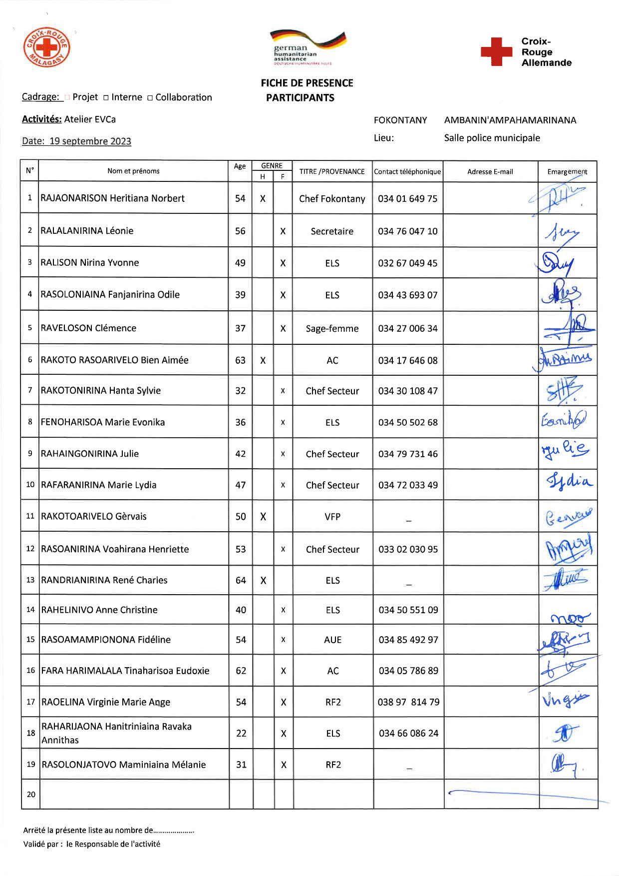

# DEROULEMENT DE L’EVCa

### **L’agenda**

|  |  |
| --- | --- |
| **Etapes et étapes secondaires** | **Outils/ Méthodes utilisés** |
| **JOUR 1** |  |
| 1. **Introduction avec la communauté** |  |
| * Clarifier les objectifs et les attentes * Expliquer le calendrier * Reconfirmer la disponibilité et le consentement | Présentation et discussion |
| 1. **Poser les bases** |  |
|  |  |
| L’EVCa et la feuille de route de la résilience | Définition de l’EVCa, pourquoi faire une EVCa, définition de la résilience communautaire, les 11 dimensions de la résilience communautaire |
| Monographie des Fokontany | Travaux de groupe, par secteur, pour avoir des données détaillées au niveau de chaque secteur. |
| 1. **Evaluation des aléas et des enjeux** |  |
| * Recenser les principaux aléas (Profil historique/historique des catastrophes) | Profil historique/historique des catastrophes (Entretiens avec les informateurs principaux |
| **JOUR 2** |  |
| 1. **Evaluation de la vulnérabilité**   **et des capacités** | |
| **Evaluation de la vulnérabilité**   * Calendrier saisonnier | Il s’agit de marquer sur le calendrier la survenance habituelle des différents aléas au cours d’une année, ainsi que les autres évènements clés qui feront ressortir certains aspects des enjeux et des vulnérabilités. Ex : les périodes où il y a un grand nombre de problèmes sanitaires, les périodes de soudure, les évènements sociaux, etc. |
| * Carte des risques | Travaux de groupe, par secteur, pour faire la cartographie de chaque secteur et d’y pointer les vulnérabilités pour chaque secteur : zones à risque de glissement de terrain, d’incendie, de dépôt sauvage, etc. |
| **Evaluation de la capacité**   * Carte des capacités * Carte d’itinéraire | Mettre en évidence sur les cartes, les capacités pour chaque secteur.  Mettre en évidence sur la carte des informations claires et concises afin d'aider les personnes à évacuer rapidement et en toute sécurité en cas d'urgence. |
| **JOUR 3** |  |
| **Évaluation des organisations locales**   * Diagramme de Venn | Permet de recenser les différentes organisations et institutions (organisations à base communautaires, administration publique, secteur privé, etc.) présentes dans la communauté et d’analyser leur importance dans la vie de la communauté |
| **Analyser et définir les niveaux de risque**   * Etoile de résilience | L’étoile de la résilience permet de visualiser ensemble les capacités et vulnérabilités pour chaque dimension de la résilience, et permet ainsi de voir le niveau de risque. |
| * Analyse des vulnérabilités et des risques | Il s’agit de faire l’analyse des vulnérabilités, pour chaque aléa et caractéristiques, et de déterminer les facteurs rendant la communauté particulièrement vulnérable à chaque aléa. |
| * Analyse des capacités | Il s’agit de faire l’analyse des capacités par rapport aux 11 dimensions de la résilience. |
| **JOUR 4** |  |
| * Analyse des moyens de subsistance | Faire l’analyse de l’impact des aléas sur les moyens de subsistance et de voir les différentes façons pour les atténuer |
| **Identification des problèmes**   * Arbre à problèmes | Il s'agit de visualiser les différentes causes et conséquences d'un aléa. |
| **Identification des actions**   * Arbre à solutions | Il s’agit d’identifier les solutions possibles en les connectant aux causes sous-jacentes. C'est un moyen de planifier des actions spécifiques pour résoudre les problèmes identifiés dans l'arbre à problèmes. |
| * Priorisation des aléas | Il s’agit ici de classer les aléas par ordre d’importance par rapport à leur impact et leur fréquence |
| **JOUR 5** |  |
| **Elaboration des plans d’action**   * Identification des actions et priorisation * Créer un plan d’action | On a demandé à chaque groupe, par secteur, de réfléchir sur leur vision d’une communauté idéale et résiliente et de lister tous les éléments y contribuant. |

# MONOGRAPHIE

Ambanin’Ampamarinana est un quartier situé dans le district d’Antananarivo Renivohitra, dans la Région d’Analamanga, à Antananarivo, la capitale de Madagascar. Cette monographie explore les aspects géographiques, démographiques, économiques, sociaux et culturels d’Ambanin’Ampamarinana, en mettant également en lumière les défis liés à la pauvreté, à l’urbanisation rapide, à l’insécurité et aux catastrophes naturelles telles que les inondations.

### **Situation géographique**

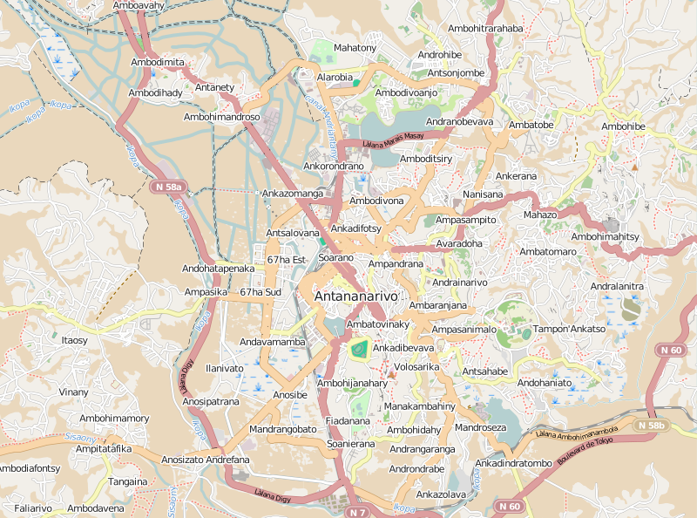



**Nord:** Tsimialonjafy

**Sud :** Ankadilalala

**Est :** Manjakamiadana/Andafiavaratra

**Ouest:** Sud Mahamasina

**Superficie :** 3.9ha

### **Situation démographique :**

Ambanin’Ampamarinana compte une population totale de 2.627 habitants (Source RGPH 2018). La taille moyenne des ménages est de quatre personnes.

|  |  |  |  |  |  |
| --- | --- | --- | --- | --- | --- |
| **SECTEUR** | **NB POPULATION** | **HOMME** | **FEMME** | **NOMBRE DE TOITS** | **NOMBRE MENAGE** |
| **SECTEUR 1** | **822** | **429** | **393** | **52** | **246** |
| **SECTEUR 2** | **641** | **296** | **345** | **35** | **142** |
| **SECTEUR 3** | **882** | **479** | **403** | **46** | **228** |
| **SECTEUR 4** | **935** | **502** | **433** | **120** | **346** |
| **TOTAL** | **3280** | **1706** | **1574** | **253** | **962** |

**Source: EVCa 2023**

On peut constater une différence entre le nombre de la population indiqué par la RGPU 2018 et le nombre de la population selon le recensement effectué au niveau des Fokontany. Cela peut refléter l’augmentation rapide de la population d’une année à l’autre.

### **Composition ethnique :**

La population du Fokontany est principalement composée de Merina, bien qu’en tant que capitale de Madagascar, Antananarivo attire également des populations de diverses ethnies à travers le pays.

### **Infrastructures :**

Malgré la présence de certaines infrastructures de base telles que des écoles, des dispensaires, des églises et des équipements communautaires tels que des bornes fontaines, bassins lavoirs, blocs sanitaires. Il est important de noter que leur nombre reste insuffisant pour répondre adéquatement aux besoins de la population locale. La demande croissante de services sanitaires et hygiéniques dépasse largement l’offre actuelle, ce qui peut entrainer des difficultés d’accès et des défis supplémentaires en matière de santé publique.

|  |  |  |  |  |
| --- | --- | --- | --- | --- |
| **SECTEUR** | **SECT 1** | **SECT 2** | **SECT 3** | **SECT 4** |
| **MAISON EN BRIQUE** | 90% | 95% | 98% | 80% |
| **MAISON EN BOIS** | 10% | 5% | 2% | 20% |
| **MAISON EN TOLE** | 0% | 0% | 0% | 0% |
| **INFRA**  **STRUCTURES** | - 02 BF (Non fonctionnel)  - 01 Esp Big  - 01 Crèche | - 01 BF | - 01 BF  - 01 Bureau FKT | - 01 BF (Non fonctionnel) |

**Source : EVCA 2023**

Le Fokontany d’Ambanin’Ampamarinana a une proportion élevée de maisons en briques même si on remarque également la présence non négligeable de maisons en bois dans le secteur 4.

### **Niveau d’insécurité :**

Le Fokontany présente une situation d’insécurité faible car tous les secteurs sont en zone verte.

|  |  |
| --- | --- |
| **SECTEUR** | **NIVEAU D’INSECURITE** |
| **SECTEUR 1** | Zone verte |
| **SECTEUR 2** | Zone verte |
| **SECTEUR 3** | Zone verte |
| **SECTEUR 4** | Zone verte |

### **Moyens de subsistance :**

Les moyens de subsistance dans les Fokontany d’Ambanin’Ampamarinana sont diversifiés. Cependant, certains métiers sont sensibles aux catastrophes naturelles, ce qui pourrait entrainer des pertes matérielles et des interruptions d’activité lors d’évènements météorologiques extrêmes.

|  |  |  |  |  |
| --- | --- | --- | --- | --- |
| SECTEUR | SECT 1 | SECT 2 | SECT 3 | SECT 4 |
| MOYENS DE SUBSISTANCE | - Travailleurs indépendants  - Fonctionnaires  - Commerçants  - Collecteurs d’eau | - Travailleurs indépendants  - Blanchisseuses  - Commerçants  - Fonctionnaires | - Blanchisseuses  - Dockers | - Blanchisseuses  - Dockers |

# LES RESULTATS DE L’EVCa

## **Evaluation des aléas et des enjeux**

### **Le profil historique**

Cet outil permet de mieux connaître les catastrophes ou aléas naturels les plus marquants qui se sont produits par le passé et la manière dont la communauté a réagi et évolué au fil du temps. Il permet ainsi de mieux connaître l’histoire et l’identité de la communauté ainsi que les défis multiples et complexes auxquels les communautés ont été confrontées au fil des années, nécessitant des réponses variées et coordonnées pour atténuer les impacts et renforcer la résilience communautaire.

|  |  |  |  |  |
| --- | --- | --- | --- | --- |
| ANNEE | ALEA | IMPACTS / FAITS MARQUANTS | PROBLEMES RENCONTRES | SOLUTIONS PRISES |
| 2021 | CYCLONE | - Déplacement des personnes sinistrées  - Perte d'emplois  - Ordures emportées par les eaux venant des parties hautes (Ambonin'Ampamarinana)  - Eparpillement des matières fécales dans les dalles (Pas de WC par manque d'espaces disponibles et de l'état rocailleux des terres)  - Glissement de terrain, glissement de rochers et des racines | - Insuffisance du nombre des salles dans les sites d'hébergement  - Manque d'équipements  - Problèmes de santé  - Difficultés financières  - Difficultés alimentaires  - Insuffisance des aides sociales "tosika fameno" (Nombre limité des bénéficiaires) | - Mise à disposition de tentes venant de la CRM et placées au terrain de basket  - Intervention d'un médecin et dotation de médicaments |
| 2021 | COVID | - Beaucoup de personnes contaminées  - Confinement | - Manque de matériels  - Les gens ne veulent pas se faire vacciner à cause des rumeurs | - Distribution de cache bouche, de médicaments  - Vaccination gratuite  - Nettoyage  - Surveillance des personnes atteintes de Covid  - Sensibilisation de la population sur les gestes préventives |
| 2022/2023 | INSECURITE | - Insécurité auprès des endroits sous les rochers qui deviennent des endroits où les jeunes se rencontrent pour prendre de la drogue | - Augmentation du nombre de jeunes sans emploi et qui se tournent vers la drogue  - Maraudage | Création d'emplois |

## **Evaluation des vulnérabilités et des capacités**

### **Calendrier saisonnier**

Le calendrier saisonnier sert à marquer la survenance habituelle des différents aléas au cours d’une année, ainsi que les autres évènements clés qui feront ressortir certains aspects des enjeux et des vulnérabilités. Par exemple : les périodes où il y a un grand nombre de problèmes sanitaires, les périodes de soudure, les évènements sociaux.

|  |  |  |  |  |  |  |  |  |  |  |  |  |
| --- | --- | --- | --- | --- | --- | --- | --- | --- | --- | --- | --- | --- |
| **AMBANIN'AMPAMARINANA** | | | | | | | | | | | | |
| **PROBLEMES FREQUENTS** | **J** | **F** | **M** | **A** | **M** | **J** | **J** | **A** | **S** | **O** | **N** | **D** |
| Racines des cactus qui s’infiltrent au creux des rochers qui risquent de glisser | **X** | **X** | **X** | **X** | **X** | **X** | **X** | **X** | **X** | **X** | **X** | **X** |
| Personnes qui jettent leurs ordures dans le ravin | **X** | **X** | **X** | **X** | **X** | **X** | **X** | **X** | **X** | **X** | **X** | **X** |
| Insécurité, Braquage | **X** | **X** | **X** | **X** | **X** | **X** | **X** | **X** | **X** | **X** | **X** | **X** |
| **ALEAS** |  |  |  |  |  |  |  |  |  |  |  |  |
| Glissement de rochers et de terrain | **X** | **X** | **X** | **X** | **X** | **X** | **X** | **X** | **X** | **X** | **X** | **X** |
| Cyclone | **X** | **X** | **X** | **X** | **X** | **X** | **X** | **X** | **X** | **X** | **X** | **X** |
| **MALADIES** |  |  |  |  |  |  |  |  |  |  |  |  |
| Grippe | **X** | **X** | **X** | **X** | **X** | **X** | **X** | **X** | **X** | **X** | **X** | **X** |
| Diarrhée | **X** | **X** | **X** | **X** | **X** | **X** | **X** | **X** | **X** | **X** | **X** | **X** |
| Paludisme | **X** | **X** | **X** | **X** | **X** | **X** | **X** | **X** | **X** | **X** | **X** | **X** |
| **VIE SOCIALE ET ECONOMIQUE** |  |  |  |  |  |  |  |  |  |  |  |  |
| Hausse du cout de la vie | **X** | **X** | **X** | **X** | **X** | **X** | **X** | **X** | **X** | **X** | **X** | **X** |
| Pas d'emploi | **X** | **X** | **X** | **X** | **X** | **X** | **X** | **X** | **X** | **X** | **X** | **X** |
| **EAU, HYGIENE, ASSAINISSEMENT** |  |  |  |  |  |  |  |  |  |  |  |  |
| Coupure de l'eau | **X** | **X** | **X** | **X** | **X** | **X** | **X** | **X** | **X** | **X** | **X** | **X** |
| Eau non potable | **X** | **X** | **X** | **X** | **X** | **X** | **X** | **X** | **X** | **X** | **X** | **X** |

Problèmes fréquemment rencontrés :

* Les racines des cactus qui s’infiltrent au creux des rochers augmentant le risque de glissement, sont particulièrement préoccupantes de novembre à mars (Saison des pluies)
* Les personnes qui jettent leurs ordures dans le ravin sont un problème constant tout au long de l’année. Cela indique un manque de gestion des déchets et des infrastructures adéquates pour le traitement des ordures, ainsi qu’un besoin de sensibilisation et de contrôle.
* L’insécurité montre une légère augmentation d’avril à juin et en décembre, ce qui pourrait être lié à des facteurs saisonniers comme les fêtes de fin d’année et les fêtes de l’indépendance. La faible sévérité pendant la plupart de l’année suggère que l’insécurité n’est pas omniprésente mais reste un problème significatif.

Aléa :

* Les glissements de rochers et de terrain sont particulièrement préoccupants de novembre à mars (Saison des pluies)

Maladies :

* La grippe reste constante tout au long de l’année
* La diarrhée et le paludisme montrent des pics en début et en fin d’année

Vie sociale et économique :

* La hausse du cout de la vie et le manque d’emploi sont des problèmes constants toute l’année

Eau, hygiène, assainissement :

* Les coupures d’eau sont plus fréquentes en septembre et octobre (saison sèche)
* L’eau non potable est un problème majeur de novembre à mars (Saison des pluies)

Haut du formulaire

Bas du formulaire

### **Cartographies**

1. **Carte du Fokontany**

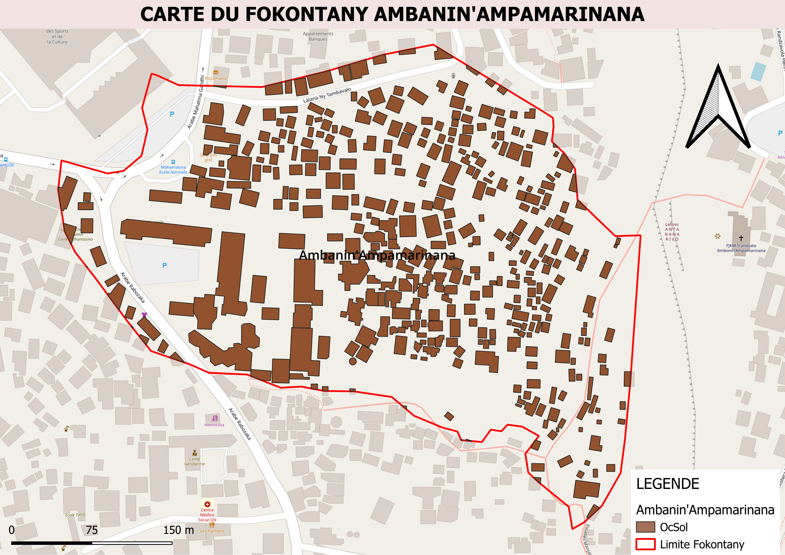

1. **Carte des risques**

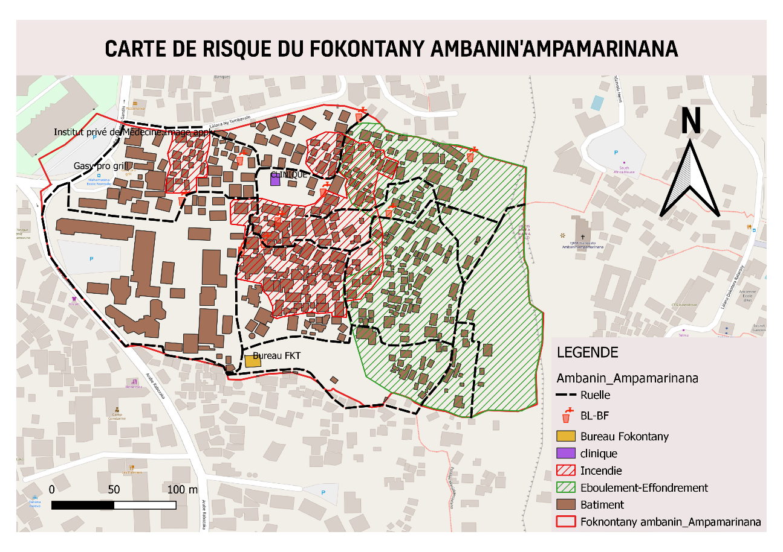

1. **Carte des itinéraires d’évacuation**

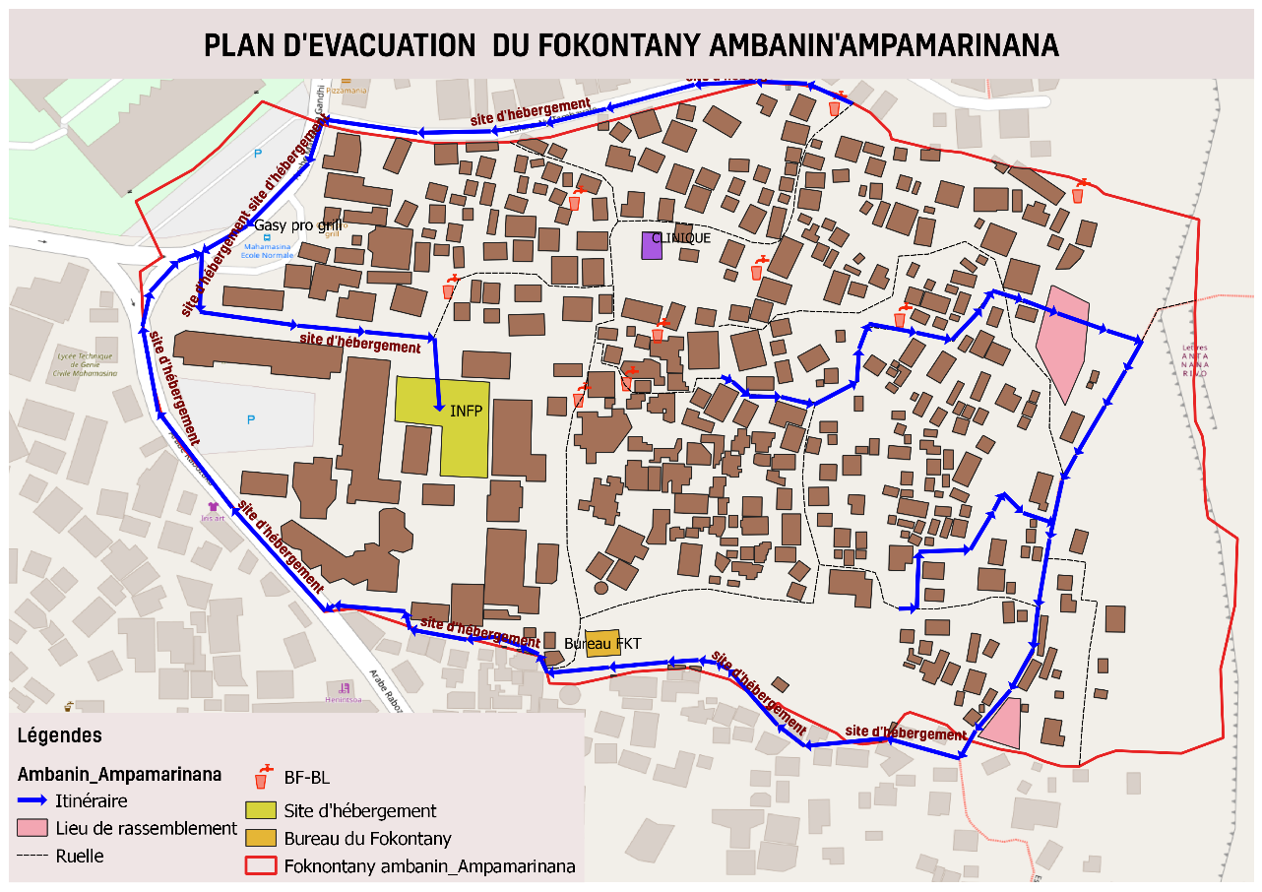

### **Evaluation des organisations sociales (Diagramme de Venn)**

L’évaluation des organisations sociales consiste à recenser les différentes organisations et institutions présentes dans la communauté et d’analyser leur importance dans a vie de la communauté.

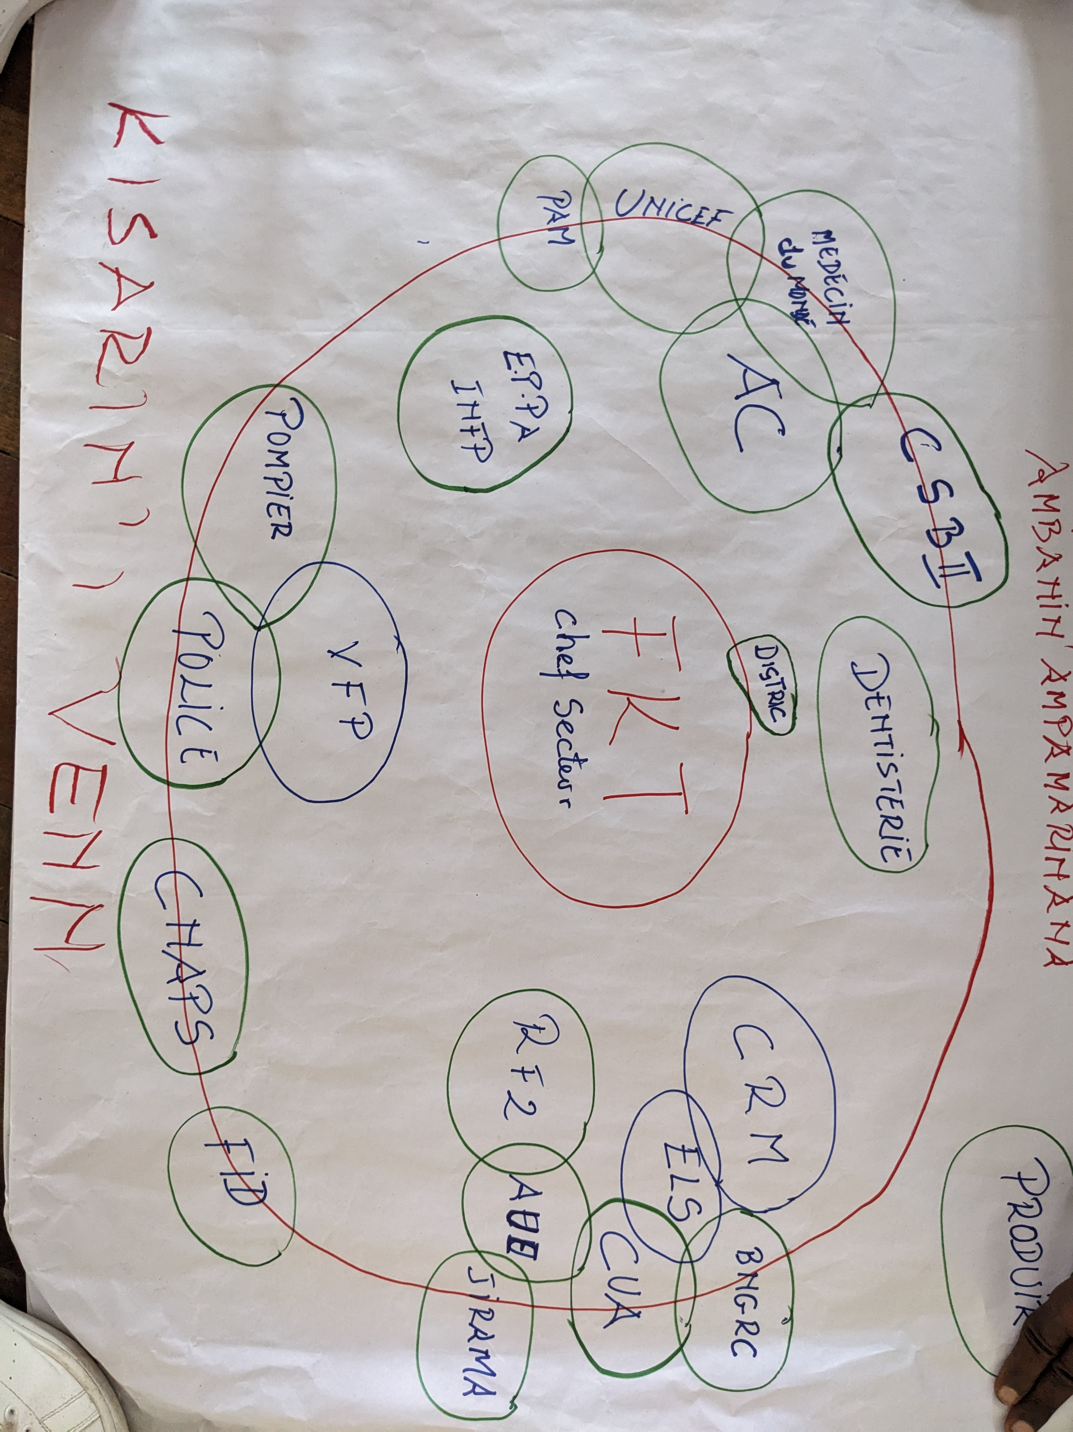

|  |  |
| --- | --- |
| **ORGANISATION** | **ACTIVITES** |
| FKT | Fokontany |
| CRM | Croix-Rouge Malagasy |
| ELS | Equipe Locale de Secours |
| BNGRC | Bureau National de Gestion des Risques et des Catastrophes |
| CUA | Commune Urbaine d’Antananarivo |
| RF2 | Rafitra Fikojana ny rano sy Fahadiovana : Système de collecte intermédiaire d’ordures ménagères |
| AUE | Association des Usagers de l’Eau (Bornes fontaines) |
| JIRAMA | Eau et électricité |
| VFP | Vaomieran’ny Fandriam-Pahalemana (Comité de Vigilance) |
| Pompier |  |
| Police | Protection des biens et des personnes |
| CnaPs |  |
| FID | Fonds d’intervention pour le Développement |
| EPP | Ecole Primaire Publique |
| INFP |  |
| PAM | Programme Alimentaire Mondiale |
| UNICEF |  |
| AC | Agent Communautaire |
| MDM | Médecins du monde |
| ASOS | Sensibilisation sur l’hygiène et la santé |
| DASP | Vatsy Tsinjo sy tosika fameno (Aide sociale) |

## C- Analyser et définir les niveaux de risques

### **Analyse des moyens de subsistance**

L’analyse des moyens de subsistance permet de faire l’analyse de l’impact des aléas sur les moyens de subsistance et de voir les différentes façons pour les atténuer. Elle permet également de connaitre :

* Si l’activité génératrice de revenus est un travail destiné exclusivement pour les hommes ou pour les femmes ou bien c’est un travail qui peut être effectué par les deux sexes.
* Le pourcentage de revenus total apporté par l’activité
* Les membres du ménage employés dans l’activité : Est-ce le père, la mère, les deux ensembles, les enfants ou bien toute la famille.
* Quelles sont les menaces sur l’activité en cas d’aléa
* Est-ce qu’il y a d’autres moyens de subsistance alternatifs
* Ce que le ménage peut faire pour atténuer l’impact de l’aléa sur les moyens de subsistance.

|  |  |  |  |  |
| --- | --- | --- | --- | --- |
| N° | Blanchisseuse | Commerçant / Marchand ambulant | DOCKER | LIVREUR D’EAU |
| 1 | **Qui l’effectue (homme, femme)** | | | |
| Femme | Homme et femme | Homme | Homme et femme |
| 2 | **Les membres du ménage employés dans l’activité** | | | |
| Mère et filles | Les parents mais également les enfants | Père et fils | Les parents mais également les enfants |
| 3 | **% du revenu total fourni par l’activité** | | | |
| 40% | 80% | 30% | 20% |
| 4 | **Moyens de subsistance alternatifs ?** | | | |
| Repassage, travaux temporaires | Travaux temporaires | Lavage de voitures, travaux temporaires | Travaux temporaires |
| 5 | **Quelles sont les menaces de l’activité ?** | | | |
| Cyclone - Inondation : Impossibilité de travailler | Cyclone – Inondation : Baisse de la clientèle | Cyclone : Pas de travail | Pas de travail |
| 6 | **Que peut-on faire pour réduire les impacts de l’aléa sur les moyens de subsistance ?** | | | |
| Faire des économies, Création de travail | Création d’emploi | Création de travail | Création d’emploi |

### **Etoile de la résilience**

L’étoile de la résilience est un outil utilisé dans le cadre de l’évaluation de la vulnérabilité et des capacités pour comprendre la capacité d’une communauté ou d’une population à faire face et à se remettre d’une crise ou d’un choc tel que les catastrophes naturelles ou évènements perturbateurs.

L’étoile de la résilience comprend **onze** dimensions clés, qui sont évaluées pour déterminer le niveau de résilience d’une communauté :

* **Gestion des risques et des catastrophes :** Une communauté résiliente connaît et gère ses risques. Ceci comprend a) la préparation aux risques sur le plan communautaire (équipes d’intervention, atténuation des risques, systèmes d’alerte précoce et d’évacuation), l’adaptation aux tendances des dangers, ainsi que la préparation des ménages (abris sûrs, kits et plans d’urgence)
* **Santé :** Une communauté résiliente est saine. Cela inclut une bonne connaissance des maladies courantes et des actions de base pour les prévenir, des modes de vie et des pratiques sains, ainsi que l’accès et l’utilisation des services de santé
* **Wash (Eau, Assainissement et Hygiène)** : Une communauté résiliente est en mesure de répondre à ses besoins de base en eau et assainissement. Cela comprend l’accès à l’eau potable (à tout moment de l’année), les pratiques de traitement de l’eau, le lavage des mains et l’hygiène personnelle, ainsi que l’accès et l’utilisation de latrines hygiéniques
* **Logement :** Une communauté résiliente peut répondre à ses besoins de base en matière de logement. Cela comprend a) la construction et la situation sûres des maisons, ainsi que b) la fourniture d’un logement suffisant et adéquat pour tous les membres de la communauté.
* **Alimentation et nutrition :** Une communauté résiliente peut répondre à ses besoins alimentaires de base. Cela inclut la disponibilité, l’accès et l’utilisation de la nourriture tout au long des saisons, ainsi que des régimes alimentaires sains et nutritifs pour tous
* **Cohésion sociale :** Une communauté résiliente dispose d’une cohésion sociale. Cela inclut le sens de la communauté, la confiance, le soutien mutuel et l’action collective, l’organisation et les groupes communautaires, ainsi que la sécurité et la gestion de la paix/des conflits.
* **Inclusion :** Une communauté résiliente est inclusive. Cela fait référence à la prise de décision et à la gestion des affaires communautaires qui incluent tous les genres, les personnes handicapées et l’ensemble des sous-groupes ethniques, religieux ou politiques au sein de la communauté
* **Opportunités économiques :** Une communauté résiliente dispose d’opportunités économiques variées. Cela inclut la diversité des sources de revenus, la sensibilité limitée aux phénomènes météorologiques extrêmes, les mesures de résilience économique (épargne, accès au crédit, assurance), l’accès au marché et des chaînes de valeur favorables, ainsi que de faibles ratios dette/revenu et dépendance
* **Infrastructures et services :** Une communauté résiliente dispose d’infrastructures et de services bien entretenus. Cela comprend des infrastructures fiables et robustes (routes, services publics, bâtiments publics) ainsi que des services de base accessibles (éducation, santé, administration publique)
* **Gestion des ressources naturelles :** Une communauté résiliente gère ses ressources naturelles de manière durable. Cela inclut une gestion efficace des champs, des forêts, des poissons, des autres espèces marines et des eaux souterraines de manière à préserver les ressources pour les générations futures.
* **Connectivité :** Une communauté résiliente est connectée. Cela inclut des relations solides et de soutien avec les agences gouvernementales du district et d’autres organisations externes, ainsi que l’accès à l’information

### **Analyse des vulnérabilités**

**GLISSEMENT DE ROCHERS / TERRAIN**

|  |  |  |  |
| --- | --- | --- | --- |
| **Caracté**  **ristiques** | **Aspects de la vulnérabilité et ses causes** | **Evaluation des risques** | **Classe**  **ment** |
| GRC | * Manque de matériels * Manque de formation pour les ELS | - La défaillance dans les équipements et la formation limite la capacité de réponse rapide et efficace augmentant le risque car les équipes ne peuvent pas gérer efficacement les situations d’urgence. | Moyen |
| Santé | * Eloignement des centres de santé | - La distance accrue des centres de santé retarde les interventions médicales et aggrave les conséquences des accidents. | Moyen |
| Infra  structures et services | * Pas de grille de protection qui soutiennent les grands rochers | - Le manque de protection pour les rochers peut entrainer des chutes massives, menaçant les infrastructures et les vies humaines. | Fort |
| Eau et assainissement | * Ruissellement d’eau qui entraine des glissements de terrain et de rochers | Le ruissellement d’eau exacerbe l’érosion et peut déclencher des glissements de terrain, en déstabilisant le sol et les rochers. | Fort |
| Cohésion sociale | * Non-respect des consignes de sécurité | L’ignorance ou le non-respect des consignes de sécurité augmente la probabilité d’accidents, car les mesures préventives ne sont pas appliquées. | Fort |
| Gestion des ressources naturelles | * Epines dont les racines pèsent sur les rochers qui risquent de s’effondrer | Les racines contribuent à la déstabilisation des rochers, augmentant le risque de glissements et de chutes. | Fort |

**CYCLONE**

|  |  |  |  |
| --- | --- | --- | --- |
| **Caracté**  **ristiques** | **Aspects de la vulnérabilité et ses causes** | **Evaluation des risques** | **Classe**  **ment** |
| GRC | * Insuffisance des matériels * Pas de sites d’hébergement | * Un manque de matériels esentiels et l’absence de sites d’hébergement limitent la capacité à répondre efficacement aux cyclones | Moyen |
| Infra  structures et services | * Canaux d’évacuation bouchés * Infrastructures vieilles et usées | * Les canaux obstrués empêchent une évacuation rapide des eaux de pluie, augmentant le risque de dommages liés au cyclone. * Les infrastructures anciennes ne peuvent pas résister aux forces des cyclones, ce qui aggrave les dégâts. | Fort |
| Eau et assainissement | * Coupure fréquente de l’eau et de l’électricité * Bassins lavoirs dépourvus d’eau | * Les coupures rendent difficile la gestion des besoins en eau et en électricité. | Moyen |
| Nutrition | * Insuffisance des nourritures dans les sites d’hébergement | L’insuffisance alimentaire dans les sites d’hébergement compromet la nutrition et la santé des personnes déplacées. |  |

Haut du formulaire

**MALADIES**

|  |  |  |  |
| --- | --- | --- | --- |
| **Caracté**  **ristiques** | **Aspects de la vulnérabilité et ses causes** | **Evaluation des risques** | **Classe**  **ment** |
| GRC | * Manque de sensibilisation * Manque de formation | L’absence de sensibilisation et de formation empêche la communauté de prendre des mesures préventives et de gérer efficacement les crises sanitaires. | Fort |
| Santé | * Coût élevé des médicaments * Peur d’aller dans les centres de santé | - Les médicaments couteux limitent l’accès aux traitements nécessaires pour les maladies  - La peur associée à la visite des centres de santé empêche les personnes de recevoir les soins médicaux appropriés. | Fort |
| Eau et assainissement | * Bassins lavoirs dépourvus d’eau * Insalubrité de l’eau * Pas de douche ni de WC publics * Pas de bacs à ordures communs * Eparpillement des ordures | Les conditions d’eau et d’assainissement médiocres créent un environnement propice à la propagation des maladies. | Fort |
| Opportunite economique | * Manque d’opportunités d’emplois * Insuffisance des revenus | Les gens ne peuvent pas avoir accès à des soins appropriés  Les gens font de l’automédication | Moyen |
| Habitat | * Maisons dépourvues de toilettes. * Maisons désuètes | Les conditions de logement inappropriées affectent l’hygiène et la santé. | Moyen |
| Nutrition | * Malnutrition * Enfants avec une insuffisance pondérale | La malnutrition affaiblit le système immunitaire et augmente la susceptibilité aux maladies. | Fort |

**INSECURITE**

Bas du formulaire

|  |  |  |  |
| --- | --- | --- | --- |
| **Caracté**  **ristiques** | **Aspects de la vulnérabilité et ses causes** | **Evaluation des risques** | **Classe**  **ment** |
| GRC | * Insuffisance du nombre des policiers et des VFP * Manque de motivation des VFP car ils sont non rémunérés. * Insuffisance de matériels pour les comités de vigilance (VFP) * Pas de prise de responsabilités des policiers vivant dans le Fokontany. | Ces facteurs combinés créent un environneemnt où l’insécurité se développe en raison d’une réponse et d’une gestion insuffisantes des situations de crise. |  |
| Infra  structures et services | * Insuffisance de lampadaires | Le manque de lumière publique dans les zones vulnérables peut créer des environnements propices à des activités criminelles. |  |
| Habitat | * Insuffisance du nombre de portails. | Un manque de portails peut rendre les propriétés plus accessibles aux intrusions et augmenter le sentiment d’insécurité parmi les résidents. |  |
| Opportunités économiques | * Insuffisance de moyens financiers * Chômage | Un taux de chômage élevé peut contribuer à l’insécurité, car les personnes sans emploi peuvent être plus susceptibles de se tournée vers des activités illégales pour subvenir à leurs besoins. |  |
| Cohésion sociale | * La population ne suit pas les instructions | Le non-respect des instructions par la population peut compromettre les efforts de sécurité et de prévention. |  |

.

### **Analyse des capacités**

|  |  |  |  |
| --- | --- | --- | --- |
| **Caractéristiques** | **Capacités** | **Impacts** | **Classement** |
| GRC | **Glissement de rochers, cyclone** : BNGRC – ELS - Chef secteur – Pompiers - CRM   * Nettoyage du terrain (ELS, RF2, FKT**)** * Mise en place de balises * Sensibilisation (ELS, FKT, VFP)   **Insécurité :** Police - Gendarme Ankadilalala **-** Comité de vigilance | * La présence des ELS et des autres comités et de responsables engagés assure une réponse rapide et coordonnée aux situations d’urgence. Cela réduit les temps de réaction et améliore l’efficacité des opérations de secours et de soutien. * Eduquer la population sur les risques et les mesures préventives est essentiel pour renforcer la capacité de la communauté à réagir adéquatement en cas de catastrophes. |  |
| Infrastructures | * INFP Mahamasina * EPP Mahamasina Sud * Lampadaires | * Les infrastructures solides, telles que l’INFP et l’EPP Mahamasina Sud peuvent potentiellement être utilisées comme abris. |  |
| Santé | * AC – Médecins - Volontaires connaissant les gestes de premiers secours * CSB II – Clinique Gileada - Dentisterie | * Prise en charge des blessures et maladies * Les AC jouent un rôle clé dans la promotion de la santé, la sensibilisation et l’accès aux services médicaux. |  |
| Eau, hygiène et assainissement | * Bassins lavoirs * Bornes fontaines * RF2 (Structure de nettoyage) | * Fournit un accès à l’eau potable et améliore les conditions d’hygiène, bien que leur nombre limité puisse être insuffisant. |  |
| Cohésion sociale | * Existence des comités de vigilance * Entraide entre la population en période de crise * Grand nettoyage | * Facilite la mobilisation des ressources et le soutien en cas de catastrophe. * La solidarité et l’entraide entre les habitants peuvent améliorer la gestion des secours. * Le nettoyage après les catastrophes facilite la récupération et la reconstruction. |  |
| Habitat | - Plusieurs maisons en brique | * Les maisons en brique offrent une meilleure résistance aux catastrophes comparées aux constructions légères. |  |
| Inclusion | * Priorisation des personnes âgées et des personnes handicapées. | * Assure une protection spécifique pour les groupes vulnérables lors des situations d’urgence. |  |
| Connectivité | * Radio – télévision (Suivre les informations) * Téléphone | * La présence d’un réseau téléphonique assure une bonne capacité de réponse en cas d’urgence et une communication efficace. |  |
| Nutrition | * PAM * FID * Marchés | * Assure un soutien nutritionnel aux populations |  |

**Haut du formulaire**

**Bas du formulaire**

## D- LES PLANS D’ACTIONS

A partir des arbres à problèmes et à solutions, on a pu identifier les actions à entreprendre et élaborer un plan d’action

|  |  |  |  |  |  |  |
| --- | --- | --- | --- | --- | --- | --- |
| ALEA | PROBLEMES IDENTIFIES | ACTIONS A ENTREPRENDRE | SECTEURS TOUCHES | DELAI D’ EXECU  TION | BESOINS D’APPUIS | PARTIES PRENANTES |
| Glissement de rochers / terrain | * Epines dont les racines pèsent sur les rochers qui risquent de s’effondrer | Enlever les racines des plantes épineuses chaque année | Secteurs 2 et 4 | Long terme | Appui technique et financier | BNGRC, pompier, CUA, CRM, FKT |
| * Pas d’évacuation d’eau * Ruissellement d’eau | Curage des canaux | Secteurs 1 à 4 | Long terme | Appui technique et financier | CUA, CRM, SAMVA, FKT |
| Construction de canaux d’évacuation | Secteur 2 et 4 | Court à long terme | FKT, pompier, CRM, BNGRC, ELS, RF2, population, PRODUIR, PAM, FID, UNICEF |
| * Destruction des ruelles | Construction et réparation des ruelles (L : 300 m, l : 2m) | Secteurs 3 et 4 | Long terme | Appui technique et financier | CRM, CUA, SAMVA, FKT |
| * Amassement des ordures qui pèsent sur les rochers * Pas de bacs à ordures | - Nettoyage générale | Secteurs 3 et 4 | Long terme | Appui technique et financier | CRM, CUA, SMA, FKT |
| - Sensibiliser la population sur la gestion des déchets | Tous les secteurs | Court à long terme | Appui technique | FKT, ELS, RF2, CRM, AC |
| * Pas de grille de protection qui soutiennent les grands rochers | Surveillance des pierres à risque de tomber. | Secteurs 2 et 4 | Court à long terme | Appui technique | CUA, Population, CRM, FKT |
| * Manque de matériels * Manque de formation pour les ELS | Renforcement des capacités des ELS  Fournir des matériels nécessaires pour les ELS | Tous les secteurs | Court à long terme | Appui technique et financier | FKT, ELS, CRM |
| * Non-respect des consignes de sécurité | Organisation de campagnes de sensibilisation pour le respect des consignes de sécurité | Tous les secteurs | Court à long terme | Appui technique et financier | FKT, ELS, CRM, BNGRC, AC |

|  |  |  |  |  |  |  |
| --- | --- | --- | --- | --- | --- | --- |
| ALEA | PROBLEMES IDENTIFIES | ACTIONS A ENTREPRENDRE | SECTEURS TOUCHES | DELAI D’ EXECU  TION | BESOINS D’APPUIS | PARTIES PRENANTES |
| CYCLONE | * Insuffisance des matériels * Pas de sites d’hébergement | Identifier et allouer des ressources supplémentaires pour les matériels nécessaires | Tous les secteurs | Court à long terme |  | BNGRC, ELS, CRM, |
| * Canaux d’évacuation bouchés * Infrastructures vieilles et usées | Réaliser le curage des canaux existants pour améliorer l’évacuation des eaux. | Secteurs 1 à 4 | Long terme | Appui technique et financier | CUA, CRM, SAMVA, FKT |
| Construction de canaux d’évacuation | Secteur 2 et 4 | Court à long terme | FKT, pompier, CRM, BNGRC, ELS, RF2, population, PRODUIR, PAM, FID, UNICEF |
| * Changement climatique | Mettre en œuvre des campagnes de sensibilisation sur le reboisement et les mesures d’adaptation au changement climatique. | Tous les secteurs | Court à long terme | Appui technique et financier | FKT – GOUVERNEMENT – CRM – CUA - BNGRC |

|  |  |  |  |  |  |  |
| --- | --- | --- | --- | --- | --- | --- |
| ALEA | PROBLEMES IDENTIFIES | ACTIONS A ENTREPRENDRE | SECTEURS TOUCHES | DELAI D’ EXECU  TION | BESOINS D’APPUIS | PARTIES PRENANTES |
| INSECURITE | * Insuffisance de moyens financiers * Chômage | - Mettre en place des programmes de création d’emplois locaux  - Développer des formations professionnelles pour améliorer les compétences et l’amployabilité des jeunes | Tous les secteurs | Long terme | Appui technique et financier | CUA, CRM, Min Education, ONG |
| * Insuffisance du nombre des policiers et des VFP * Pas de prise de responsabilités des policiers vivant dans le Fokontany. * Manque de motivation des VFP car ils sont non rémunérés. | - Augmenter le nombre de VFP  - Renforcer la coordination entre les forces de l’ordre, FKT et VFP | Secteurs 1 à 4 | Long terme | Appui technique | Gouvernement, population |
| * Insuffisance de matériels pour les comités de vigilance (VFP) | Fournir des équipements nécessaires aux comités de vigilance | Tous les secteurs | Court à long terme | Appui financier |  |
| * Insuffisance de lampadaires | Installer de nouveaux lampadaires dans les zones à risque. | Tous les secteurs | Court à moyen terme | Appui technique et financier |  |
| * Insuffisance du nombre de portails. | Réparer ou installer des portails pour améliorer la sécurité des quartiers | Tous les secteurs | Court à moyen terme | Appui technique et financier |  |
| * La population ne suit pas les instructions | Lancer des campagnes de sensibilisation sur l’importance des consignes de sécurité. | Tous les secteurs | Court terme | Appui technique | FKT, ELS, VFP, Leaders communautaire |

**Haut du formulaire**

|  |  |  |  |  |  |  |
| --- | --- | --- | --- | --- | --- | --- |
| ALEA | PROBLEMES IDENTIFIES | ACTIONS A ENTREPRENDRE | SECTEURS TOUCHES | DELAI D’ EXECU  TION | BESOINS D’APPUIS | PARTIES PRENANTES |
| MALADIES | * Manque de sensibilisation * Manque de formation | Organiser des campagnes de sensibilisation sur la prévention des maladies courantes (grippe, diarrhée, paludisme) | Tous les secteurs | Court à moyen terme | Appui technique | AC, Ministère de la santé |
| * Peur d’aller dans les centres de santé | Améliorer la communication et la transparence sur les services offerts dans les centres de santé. | Tous les secteurs | Court à long terme |  | AC, CSB II Ministère de la santé |
| * Insalubrité de l’eau * Pas de douche ni de WC publics | Construction de douches publics et des WC publics dans les zones déficitaires.  Assurer un entretien régulier et une gestion adéquate des installations sanitaires. | Tous les secteurs | Long terme | Appui technique et financier | CUA – CRM – AUE - ONG |
| * Pas de bacs à ordures communs * Eparpillement des ordures | Mise en place de bacs à ordures  Sensibiliser la population à la gestion des déchets | Tous les secteurs | Long terme | Appui technique et financier | CUA - SMA |
| * Manque d’opportunités d’emplois * Insuffisance des revenus | Développer des programmes de création d’emplois locaux | Tous les secteurs | Long terme | Appui technique et financier | Gouvernement – Entreprises – FID - CRM |
| * Malnutrition * Enfants avec une insuffisance pondérale | Mettre en place des programmes de sensibilisation sur une alimentation équilibrée. | Tous les secteurs | Court à long terme | Appui technique et financier | AC – PAM - CRM – Gouvernement |

**Bas du formulaire**

# CONCLUSION

En conclusion, cette évaluation des vulnérabilités et des capacités dans le Fokontany d’Ambanin’Ampamarinana a permis de mettre en lumière les défis et les opportunités auxquelles sont confrontées cette communauté en matière de gestion des risques et de catastrophes.

Cette évaluation constitue une étape importante dans le processus continu de renforcement de la préparation aux catastrophes et de protection des communautés les plus vulnérables contre les aléas naturels. Les recommandations et les actions identifiées dans ce rapport serviront de base solide pour guider les efforts futurs visant à améliorer la sécurité et le bien-être des populations locales.

1. Plan d'urgence de la municipalité d'Antananarivo 2021
2.